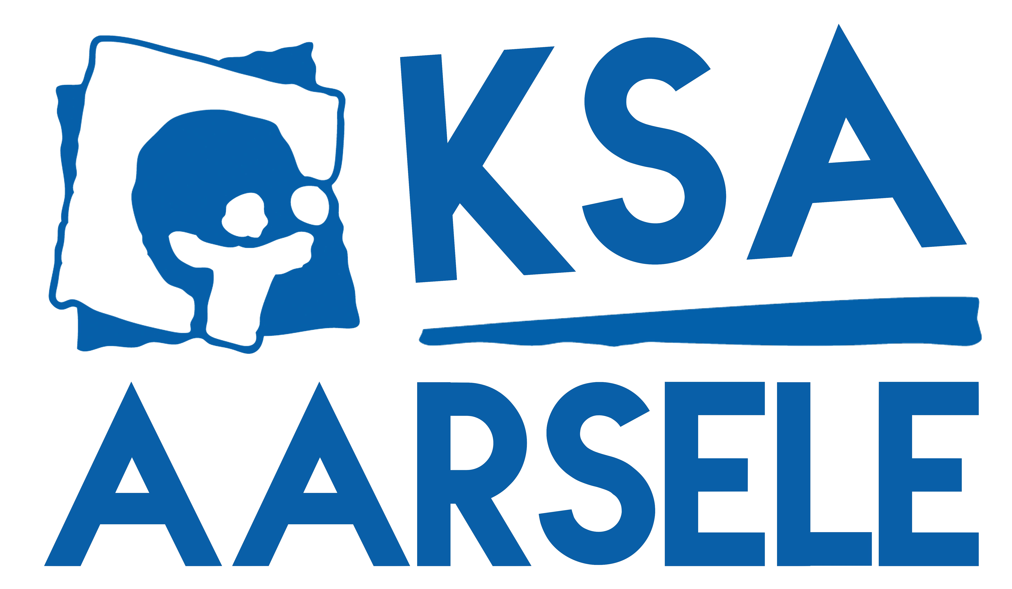

KALENDER Jonghernieuwers

12 februari - Bison Futé
Ja ja ja, tis weer van da!! Bison Futé gaat (hopelijk) opnieuw door Enkele onder jullie zullen wss wel al begonnen zijn aan hun uitgangsjaren en die zijn dan ook meer dan welkom! Wie trouwens al eens wil weten hoe die voorbereidingen gaan of wie de leiding al wat beter wil leren kennen mag ook overdag gerust eens langskomen.

20 februari - vriendjesactiviteit
Uiteraard weet iedereen van ons al hoe geweldig KSA Aarsele is. Maar weten jullie vrienden dat al? Pak ze eens mee en laat ze de sfeer van onze rijkelijk gevarieerde maar geniale groep opsnuiven.
21-25 FEBRUARI - Leefweek
5 dagen KSA is gelijk aan 5 dagen loze momenten met Paulien, 5 dagen domme maar grappige opmerkingen met Louis, 5 dagen enthousiasme met Elo, 5 dagen wonen zonder mama, papa, broer, zus,…. , 5 dagen zelf in eten voorzien, 5 dagen samen wakker worden en gaan slapen, 5 dagen plezier na school en dus 5 dagen fricking veel plezier!!!

6 maart - zwemactiviteit
Ik ga zwemmen in * lemon, een echte tijger is niet te temmen…..
Vandaag halen we de waterratjes in jullie nog eens naar boven.
Let op!: de activiteit loopt van 13 uur tot 17 uur. We vragen ook aan de ouders om heen en terug te voeren naar het zwembad in Waregem.

13 maart - Activiteit
Nu we al een eindje zijn kunnen bekomen van de leefweek doen we gewoon nog eens een chille KSA-activiteit. Bereid jullie dus maar voor op wat chillings in het leiderslokaal. Tot dan!

1-3 april - weekend!!
Terug klaar voor een gek weekend? Wij ook! Het zal sws herres worden.
Verdere info volgt nog!

17 april - Activiteit
17 mei, wat een mooie lente dag. De zonnestralen verblinden je ogen en je knijpt je ogen dicht en laait zo kraaienpoten rond uw ogen groeien. Je voelt de wind waaien langs je beenharen. Wat een mooie dag een dag om te spenderen met fantastisch leuk gezelschap jullie fantastische leiding. Vandaag wordt een dag dat we bewust worden van onszelf en de dingen rond om ons. Want weetje het zit vol verassingen. PS. Doe vuile kleren aan

1 mei - activiteit
1 mei, beste jonghernieuwers, nu ben ik wel benieuwd of jullie weten welke dag we vandaag zijn. De dag van de arbeid natuurlijk. We vieren deze dag in België door niet te werken. Yeah, niet logisch toch? DAAROM, doen wij dat natuurlijk anders. Haal uw werkschoenen maar boven want we gaan aan de slag of toch vooral doen alsof.

15 mei - laatste activiteit
Als soms trotse leiding van de jhn op enkele zondagen en 2 weken, mogen we jullie met een blij en vreugdevolle glimlach melden dat we deze keer ons vertrouwde joc verlaten en samen met onze leden die hun peuterpuberteit opnieuw beleven op pad gaan. Waar en wanneer is nog een verrassing, maar die informatie komen jullie wel nog te weten.

8-17 JULI - KAMP
Niet veel woorden voor nodig.
Enkel deze: ‘alleen balletjes twijfelen om niet mee te gaan op kamp’.

